 | 第十九届全国大学生软件创新大赛
 | 文档编号：SWC2026-啊对对对对队



银发智慧膳食管家
ElderCare AI

设计及创新性分析报告
Version: 0.1.5



啊对对对对队

2026-03-03
All Rights Reserved

目录
1 痛点分析 1
1.1 痛点概述 1
1.2 相关工作 2
2 项目创新点 4
2.1 技术性创新点 4
2.2 功能性创新点 5
2.3 其他创新点 7
3 竞品分析 9

文档修订历史
序号 | 修订原因 | 版本号 | 作者 | 修订日期 | 备注
1 | 文件第一版 | 0.1.1 |  | 2026/2/23 | 创建
2 | 新增隐私保护、大白话翻译等竞品对比维度，完善功能矩阵。 | 0.1.2 |  | 2026/2/26 | 更新
3 | 细化端云协同置信度调度机制，补充低质量图像识别准确率提升数据。 | 0.1.3 |  | 2026/3/1 | 更新
4 | 优化食材管理与远程守护功能细节，完善跨端闭环流程。 | 0.1.4 |  | 2026/3/2 | 更新
5 | 补充政策与商业延展分析，统一图表编号与格式规范。 | 0.1.5 |  | 2026/3/3 | 更新

痛点分析

痛点概述
随着我国深度老龄化进程的加速推进，银发群体在饮食健康管理领域的数字化需求日趋迫切，但现有产品与服务在适老化设计、个性化支持及情感关怀等方面存在显著不足。
经系统调研与用户访谈，本项目将核心痛点归纳为以下三个维度：
（一）痛点一：认知障碍——看不懂
1.新式菜名（如“舒芙蕾”“分子料理”“轻食沙拉”）理解困难，与老年人已有知识结构存在明显断层；
2.营养术语晦涩专业，信息获取门槛过高，老年人难以自主判断食物的营养价值与健康影响；
3.现有应用“能识别但不理解”，仅输出术语化内容，缺乏可执行的通俗建议。
（二）痛点二：记忆缺失——记不住
1.年龄增长导致记忆力衰退，老年人常忘记慢病饮食禁忌（如糖尿病患者忘记限糖原则）；
2.营养摄入情况难以追踪，健康风险难以有效管控；
3.冰箱食材存放时间记不清，存在误食过期食物的安全隐患，老年人节俭习惯又加剧了舍不得丢的问题。
（三）痛点三：情感缺失——缺陪伴
1.独居老人用餐时缺乏陪伴与互动，孤独感与社会疏离感加剧；
2.难以获取专业饮食指导，精神健康受到影响；
3.现有工具型产品普遍“无温度”，缺乏情感交互设计，用户留存率低。
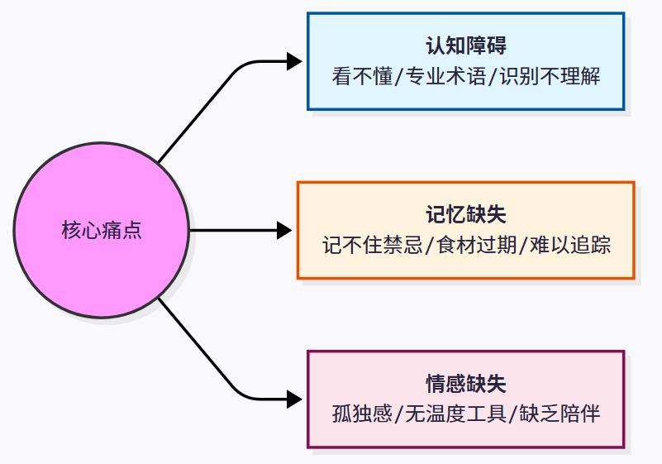
图1.1 老年群体饮食痛点三维分析图
除上述三大核心用户痛点外，现有软件应用在实际落地中还普遍存在以下技术与设计层面的痛点：
1.识别结果缺少通俗解释与可执行建议，老人无法将给出的信息转化为实际行动；
2.弱光、反光、手抖等真实场景下图像识别失败率高，严重影响软件可用性；
3.难以结合用户档案提供个性化风险提示，缺乏健康决策支持；
4.健康档案与语音数据隐私策略不透明，用户信任度不足；
5.交互逻辑复杂、适老化设计缺失，导致老年用户高流失率。

相关工作
目前市场上与本项目相关的产品主要分为三大类，各类产品均存在明显的适老化不足与功能短板。

1.2.1 通用健康管理类应用
以“薄荷健康”“Keep”等为代表的通用健康管理应用，面向年轻健身人群设计，功能体系较为完整（含饮食记录、营养分析、运动追踪等），但存在以下问题：
1.界面交互复杂，需手动输入大量数据，操作门槛极高；
2.营养术语专业化严重，适老化设计几乎缺失，老年用户上手困难、流失率高。

1.2.2 菜谱与饮食推荐类应用
以“下厨房”“美食杰”等为代表的菜谱类产品，主要提供烹饪步骤与食材搜索功能，部分产品具备简单的菜品图文展示。但此类应用侧重于“怎么做”而非“能不能吃、吃了有何影响”，缺乏个性化健康适配，无法结合老年人慢病状况给出风险决策。

1.2.3 养老陪伴类产品
以“糖护士”“康康血压”等为代表的养老辅助应用，主要聚焦血压、血糖等生理指标的记录与管理，但存在以下问题：
1.缺乏对日常饮食全流程的覆盖，且大多数产品需要配合专用硬件设备使用，普及门槛较高，需要花费额外的支出；
2.情感陪伴功能几乎缺位，跨端家庭守护能力不足，无法满足子女远程照护的实际需求。
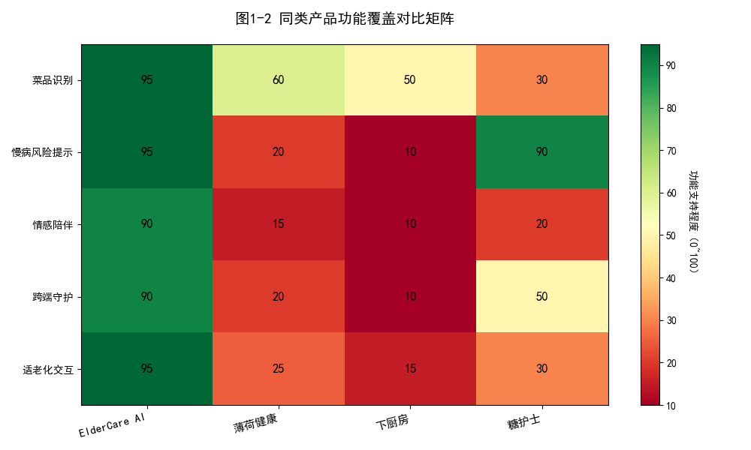
图1.2 本产品与同类产品功能覆盖对比矩阵图
综合上述分析，现有方案的核心不足体现在：
1.缺乏面向银发人群的专属饮食理解与“大白话翻译”能力；
2.缺乏结合老人档案的个性化风险守护能力；
3.缺乏有温度的情感陪伴设计与持续使用动力；
4.缺乏跨端家庭协同与子女远程守护闭环机制。
上述市场空白为本项目提供了明确的差异化定位与创新空间。

项目创新点

技术性创新点
（一）创新点1：知识图谱驱动的“大白话转译”引擎
1.对应问题：现有应用仅能识别菜品名称，却无法将专业营养术语转化为老年人可理解、可执行的日常语言，导致识别结果形同虚设。
2.解决方案：本项目构建“菜单识别→语义消歧→知识匹配→口语化生成”全链路，将图像识别与大语言模型相结合，将营养术语和陌生菜名转译为老年人熟悉的生活化表达（如“这道菜含糖较高，糖尿病患者建议少吃”）。知识图谱中收录500余道菜品的营养信息、别名、慢病关联等多维属性，支持语义消歧与上下文理解。
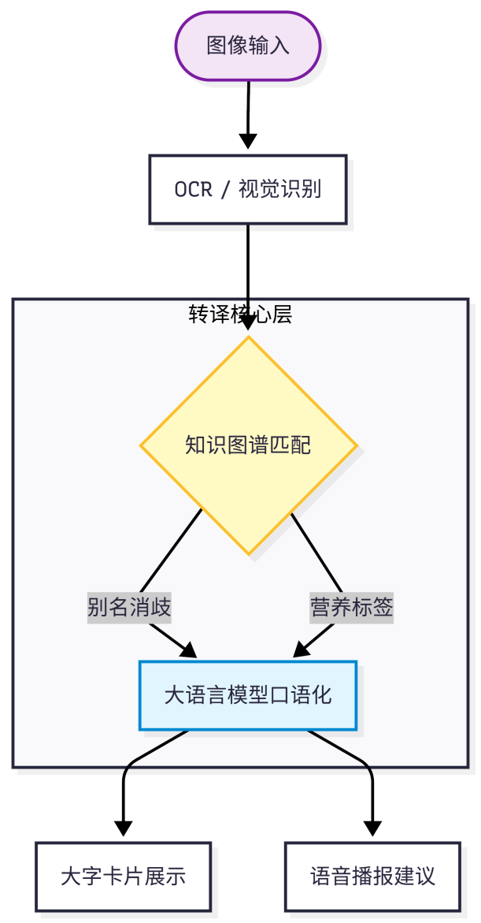
图2.1 大白话转译引擎链路图
（二）创新点2：端云协同的隐私保护架构
1.对应问题：老年用户健康档案与语音数据高度敏感，传统云端集中处理模式数据流向不透明，导致用户不敢使用。
2.解决方案：系统采用“端侧优先、云端增强”策略，90%以上核心功能（含OCR识别、食材检测、离线语音合成）在设备本地完成，仅当本地置信度低于动态阈值时，才上传最小化脱敏数据调用云端增强服务。置信度分级调度机制：>=0.85直接采用端侧结果；0.65~0.85按网络条件决定是否请求云端增强；<0.65触发强制云端处理。该架构可将敏感数据上传量减少80%以上，同时支持纯离线模式运行。
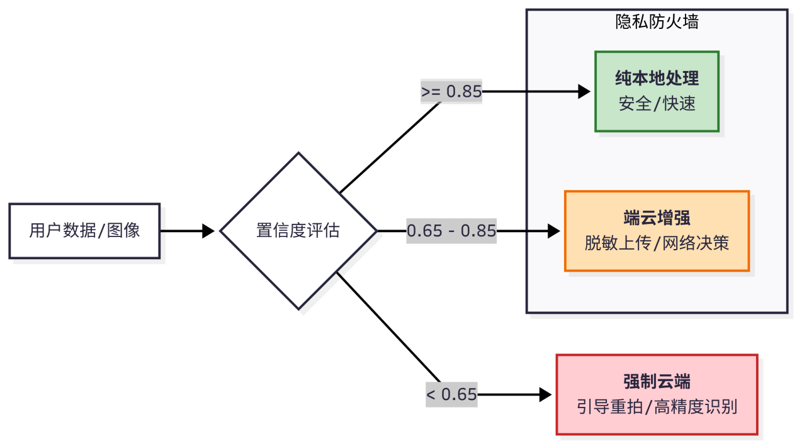
图2.2 端云协同置信度调度机制图
（三）创新点3：低质量图像鲁棒识别与质量评估机制
1.对应问题：老年人拍照时手抖、餐厅弱光与玻璃反光等真实场景导致图像质量不稳定，现有识别系统在此类条件下失败率高，带来明显挫败感。
2.解决方案：系统在端侧引入图像质量预检测模块，对模糊度、亮度、倾斜角等指标进行实时评估，结合多帧择优策略选取最优帧送入识别模型。当质量评估判定图像不可用时，自动触发引导式重拍提示（语音+图文），并提供语音输入和手动输入作为兜底方案，从根本上消除因识别失败带来的挫败感。据同类工程实践，图像预处理优化可将基线识别准确率从70%提升至85%以上。

功能性创新点
（一）创新点1：慢病档案驱动的饮食风险分级提示
1.对应问题：现有竞品缺乏个性化健康匹配，仅能提供通用营养数据，无法给出基于用户个体状况的风险决策建议。
2.解决方案：用户在系统中录入慢病类型（糖尿病、高血压、痛风等）、过敏源及饮食禁忌后，健康匹配引擎将菜品营养标签与个人档案实时比对，输出三级风险标注（高风险/中风险/低风险），并给出具体可执行建议（“能不能吃、怎么吃、吃多少”）。这种决策型输出模式是同类产品中罕见的功能设计。
（二）创新点2：冰箱食材智能管理与渐进式保质期预警
1.对应问题：老年人记忆衰退导致忘记食材存放时间，节俭习惯又使其难以主动丢弃过期食物，存在误食健康风险。
2.解决方案：用户拍摄冰箱内部照片，系统基于YOLOv8模型识别食材种类，结合时间戳与本地保质期规则库推算食材新鲜度，并以“三色分级+渐进式提醒”策略（新鲜→临期预警→过期警告）降低误食风险。系统同时兼顾老人节俭习惯，在临期阶段优先推荐基于当前库存的膳食建议，将“快过期”转化为“优先尽快使用”的正向引导。
（三）创新点3：语音情感陪伴日记+周报机制
1.对应问题：传统工具型产品缺乏情感反馈机制，仅作为记录工具存在，用户缺乏持续使用的内驱动力，留存率极低。
2.解决方案：以“今天吃了啥”超大语音按钮为入口，用户通过自然语音输入完成饮食记录，系统自动提取关键信息并生成图文日记，附加情绪标签（开心/平静/孤独等）。系统根据情绪识别结果给出个性化情感回应，并每周生成“饮食结构+情绪趋势”可视化周报，可授权同步至子女。这种“工具×陪伴”的双重价值定位是本项目区别于同类产品的核心差异点。
（四）创新点4：子女远程守护中心（跨端闭环）
1.对应问题：在家庭结构原子化、远程照护常态化的背景下，子女难以掌握老人真实饮食状态与健康风险，焦虑感强但干预手段有限。
2.解决方案：子女端通过“邀请码绑定+二次确认”机制与老人端安全关联，可在授权范围内查看饮食记录、食材库存与健康风险提示。健康规则引擎自动匹配慢病禁忌与饮食数据，触发三级预警推送（高风险弹窗/中低风险应用内提示）。子女可远程推送饮食建议，老人端以“语音+大字”形式接收，形成“老人数据采集→智能分析→子女预警→远程介入”的完整跨端守护闭环。
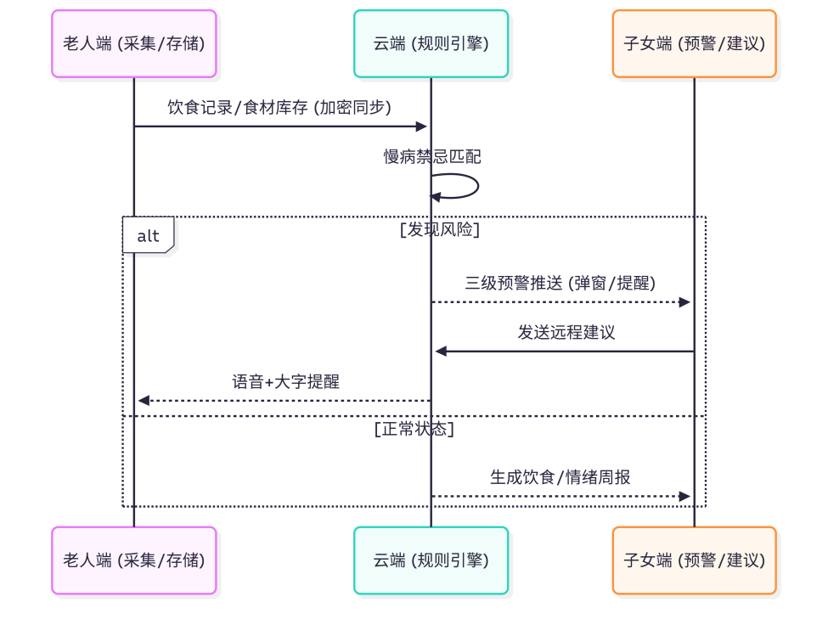
图2.3 子女远程守护跨端闭环架构图

其他创新点
（一）创新点1：拍照+语音的零门槛多模态交互
1.对应问题：传统应用需手动输入、多级菜单操作，交互门槛高，老年用户学习成本大，极易放弃。
2.解决方案：以“看到就可以拍、想到就可以说”为核心交互哲学，两大主功能（菜单识别/语音日记）均以单步操作触达，无需账号设置、无需复杂配置。结合语音播报与大字卡片双通道输出，老年用户无需阅读大段文字即可获得完整信息。
（二）创新点2：低认知负荷适老化UI/UX体系
1.对应问题：市面产品普遍存在字体小、按钮密集、广告干扰、信息冗余等问题，对老年用户造成使用障碍，形成严重的“数字鸿沟”。
2.解决方案：全面遵循“少步骤、少输入、少干扰”适老化设计原则：采用大字号（正文>=18pt）、高对比度色彩方案、超大触控区域（关键按钮>=44×44dp）、无广告零干扰界面；关键功能一键直达，核心操作最多两步完成。同时提供容错与降级机制，识别失败时以温和语音提示引导用户重试，避免因技术错误带来挫败感。
（三）创新点3：政策导向契合的智慧养老定位
1.社会价值：本项目精准对齐国家“互联网+养老”战略方向。工信部《互联网应用适老化及无障碍改造专项行动方案》、国家卫健委《健康中国行动（2019-2030年）》及民政部“十四五”养老服务规划均明确鼓励适老化数字产品与智慧养老解决方案的研发推广，为本项目提供了强有力的政策背书与市场推广支持。
2.商业延展：产品可从家庭终端向社区食堂、养老机构批量扩展，输出标准化“智慧膳食工作台”；未来可接入可穿戴设备数据，构建“饮食习惯—生理指标—预警干预”全维度健康管理生态，形成可持续的商业价值增长空间。

竞品分析
本节从本项目最具创新价值的关键功能维度出发，与市场主流同类产品进行系统性横向对比分析，以直观呈现本项目的差异化优势与竞争壁垒。对比竞品包括：薄荷健康（通用营养管理）、下厨房（菜谱推荐）、糖护士（慢病管理）等代表性产品。
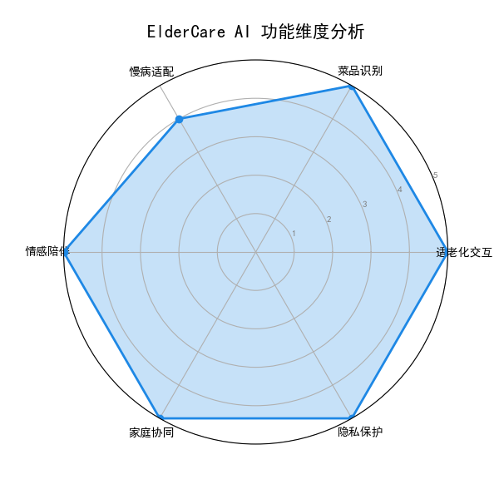
图3.1 竞品综合功能对比雷达图
以下表格从9个核心维度对各竞品进行详细对比：
对比维度 | 薄荷健康 | 下厨房 | 糖护士 | ElderCare AI（本项目）
目标用户 | 年轻/健身人群 | 泛用户（偏年轻） | 慢病患者（通用） | 60岁及以上银发群体（精准垂直）
适老化交互 | 几乎无 | 几乎无 | 有限 | 零门槛多模态（拍照+语音）
菜品智能识别 | 基础扫码/搜索 | 手动搜索 | 不支持 | 拍照OCR+视觉大模型识别
大白话翻译 | 不支持 | 不支持 | 不支持 | 知识图谱驱动口语化输出
慢病个性化风险提示 | 通用营养建议 | 不支持 | 单一病种（血糖） | 多慢病分级风险决策  （高/中/低）
冰箱食材管理 | 不支持 | 食材搜索 | 不支持 | 拍照识别+渐进式保质期预警
情感陪伴功能 | 不支持 | 不支持 | 不支持 | 语音日记+情绪分析+个性化回应
跨端家庭守护 | 不支持 | 不支持 | 有限数据分享 | 三级预警+远程建议+周期周报
隐私保护设计 | 云端处理 | 云端处理 | 云端处理 | 端侧优先+动态脱敏+可撤回授权
注：标注「不支持」表示功能缺失；「有限」表示部分支持；「云端处理」表示缺乏本地隐私保护设计。
核心差异化优势分析：
（一）优势1：垂直用户定位构建竞争壁垒
现有竞品均以年轻用户或通用人群为主要设计对象，老年用户被动适配，体验极差。本项目将60岁及以上银发群体作为唯一目标人群，产品设计的每一个决策（字号、按钮尺寸、交互路径、语音输出等）均以老年人使用特点为出发点，实现了真正意义上的“为老年人而生”的产品定位，在市场上几乎没有直接竞争者。
（二）优势2：四大模块形成差异化功能组合
单一功能维度上，各竞品可能在某一方面接近本项目水平，但四大模块（智能菜单识别、冰箱食材管理、语音情感陪伴、子女远程守护）的整合是本项目独有的功能组合。尤其是“情感陪伴日记”与“冰箱食材保质期预警”两项功能，在现有市面产品中几乎找不到对应解决方案，属于填补空白的创新性功能。
（三）优势3：端云协同隐私架构建立用户信任
在所有对比竞品中，无一产品明确提出针对老年敏感数据的端侧优先处理策略。本项目将“可信”与“可用”并列为核心设计目标，通过置信度动态调度机制、本地加密存储、数据最小化上传及可撤回授权机制，在功能效果与隐私保护之间取得最优平衡，这对于健康数据高度敏感的老年群体尤为重要。
（四）优势4：情感价值与功能价值的双重驱动
竞品普遍停留在“功能工具”层面，用户使用动机单一，留存率难以保障。本项目通过语音情感陪伴日记、个性化情感回应及饮食+情绪周报等设计，将产品从“记录工具”升级为“情感伙伴”，在满足健康管理功能需求的同时，填补了独居老人的情感陪伴缺失，构建了持续使用的内驱动力，形成竞品难以复制的情感粘性壁垒。
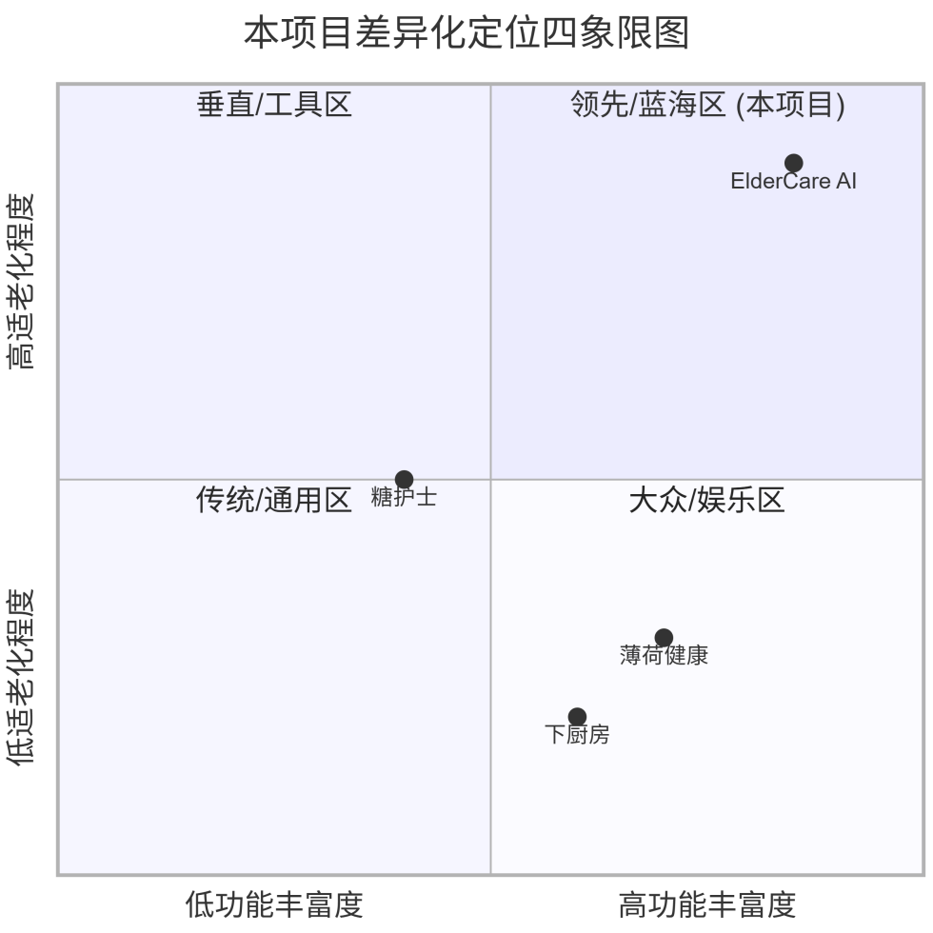
图3.2 本项目差异化定位四象限图

